CHAMPIONNAT NATIONAL UGSEL D’ESCALADE
2019 ORLEANS
« Une compétition à la hauteur »

Un challenge :
Après avoir accueilli le championnat national de rugby en 2016 le comité UGSEL 45 s’est lancée le défi d’organiser, en partenariat avec l’équipe EPS du lycée Ste Croix St Euverte (Orléans, 45), le championnat National d’escalade les 22, 23 et 24 mai 2019.
Le challenge était de taille puisque la ville ne compte que peu de structures artificielles d’escalade comme on en rencontre désormais dans certaines agglomération (Gémozac, Arnas, Villeneuve d’Asq, Niort…) Ce sont donc des tonnes de prises qui ont été manipulées, « karchérisées », triées, sélectionnées puis remontées savamment sur les trois sites d’accueil.
Les 12 profs d’EPS de Ste Croix se sont pris au jeu. Aidés d’une armée de jeunes lycéens de l’établissement venus prêter main forte, ils ont eu à cœur de proposer une compétition d’envergure nationale digne de ce nom.
Un national escalade c’est, en quelques chiffres : 250 grimpeurs, 65 juges, 60 accompagnants, 40 « jeunes organisateurs », 6 ouvreurs et la mobilisation constante d’une équipe de 20 enseignants

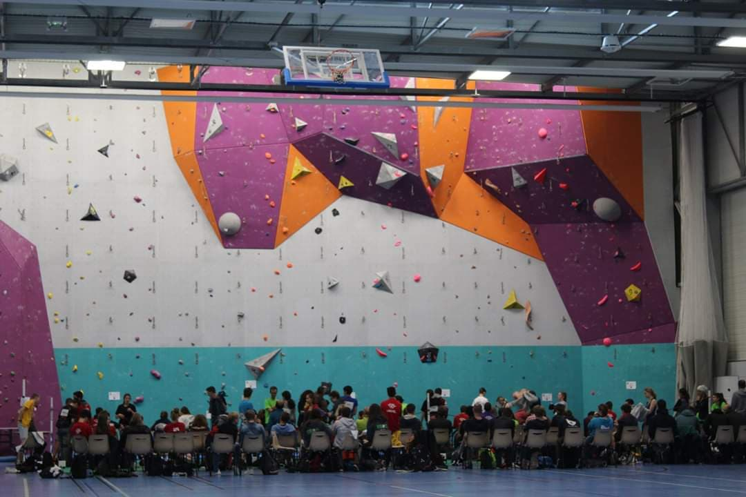
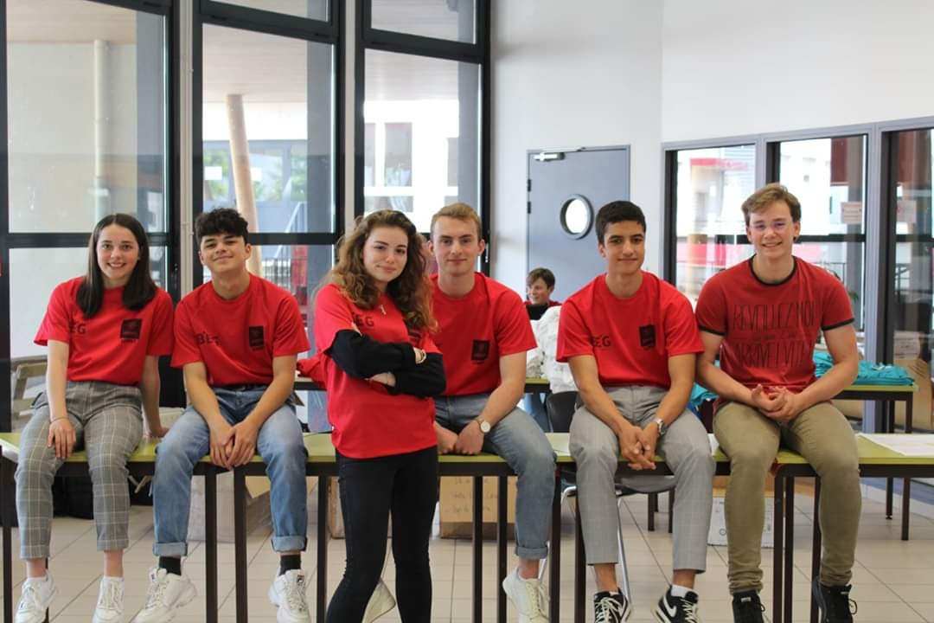

Les « tee shirt rouges »: Une efficacité au service de tous

Les voies proposées par « comité d’ouvreurs » (un groupe de passionnés qui entretien, gère et ouvre des voies sur les différentes SAE de la ville) ont souvent posé de nombreux problèmes à la fine fleur de l’escalade de l’enseignement libre. Il n’en fallait pas moins pour établir une hiérarchie parmi tous ces champions en devenir.
Qu’ils soient Normands, Chamoniards ou Palois, tous ont vécu, pendant deux journées éprouvantes, des émotions fortes et intenses.
Les organisateurs souhaitaient avant tout offrir une compétition sous le signe de la bienveillance et de la convivialité.
A voir les sourires affichés sur les visages de nos jeunes gageons qu’ils aient réussi leur pari.
Dany Boullier et Chris Brazey, les deux instigateurs de ce national, se félicitent du travail de l’équipe de jeunes et de moins jeunes mis en place pour la tenue de cette compétition. Ils repartent fatigués mais heureux d’avoir pu offrir en terres Beauceronnes une manifestation sportive à la hauteur de leurs espérances.

C.Brazey

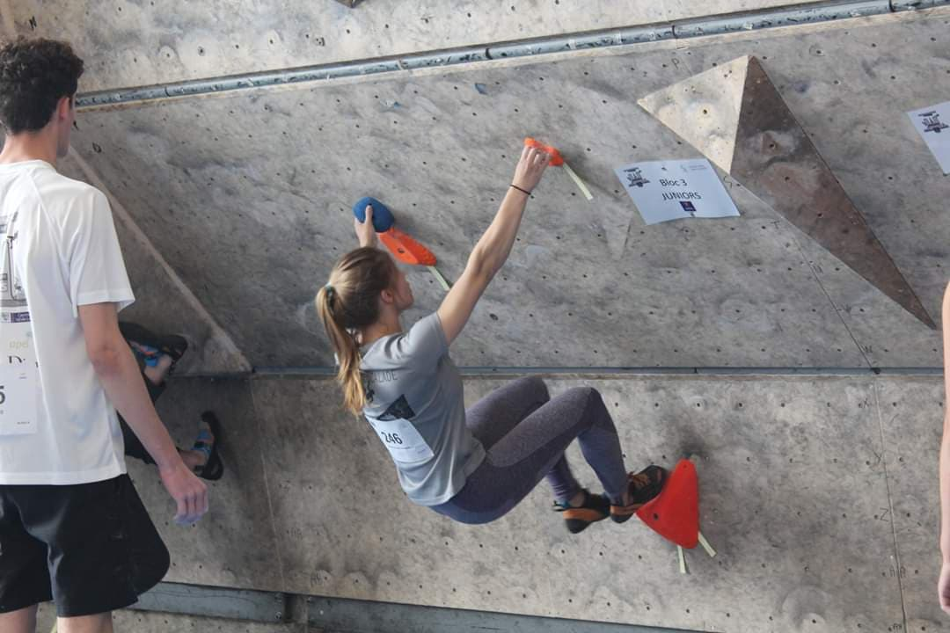
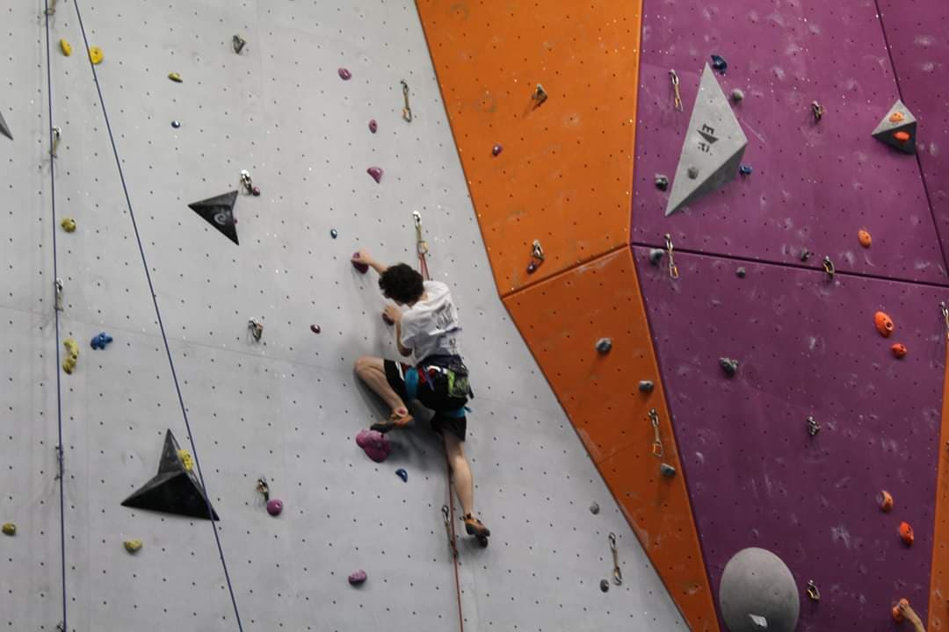
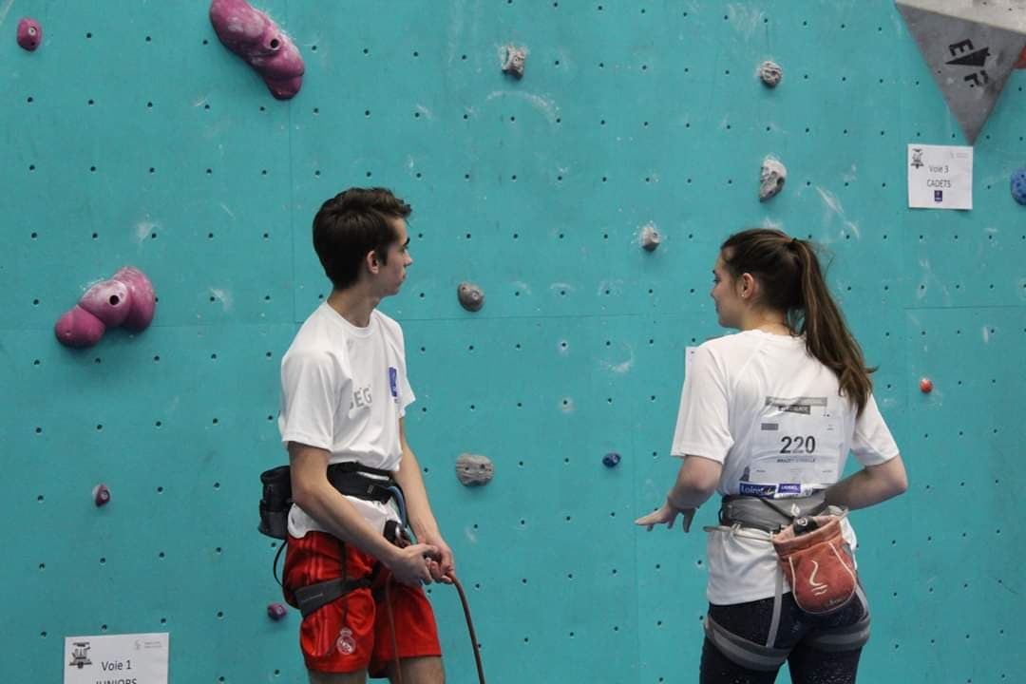
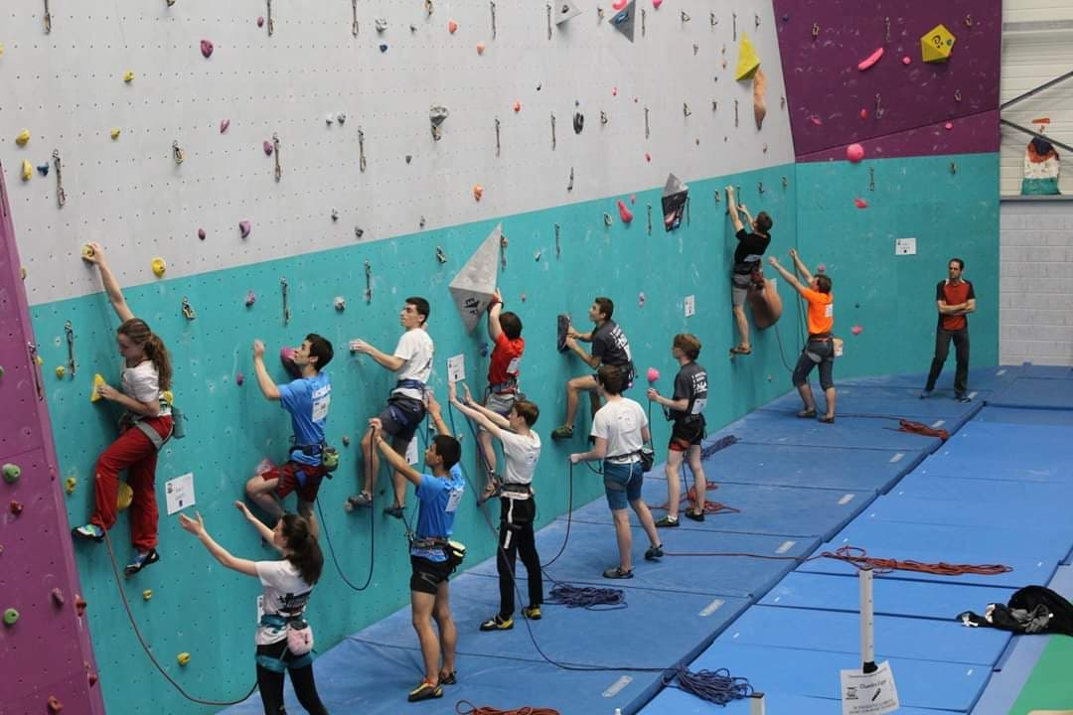

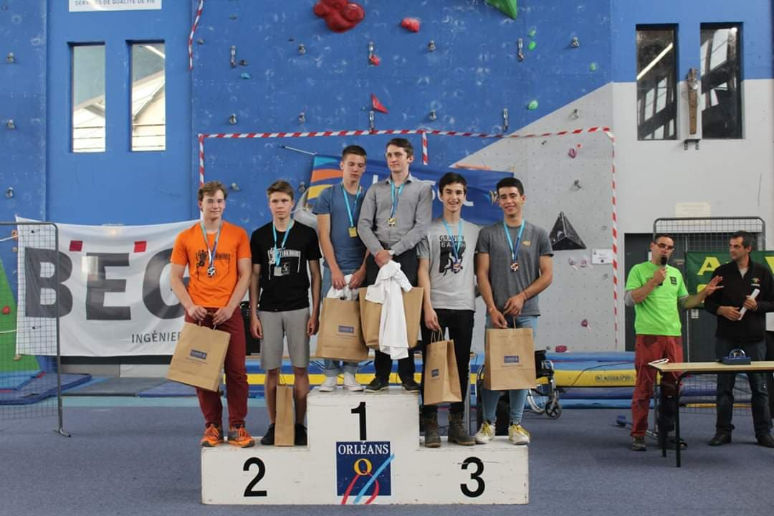
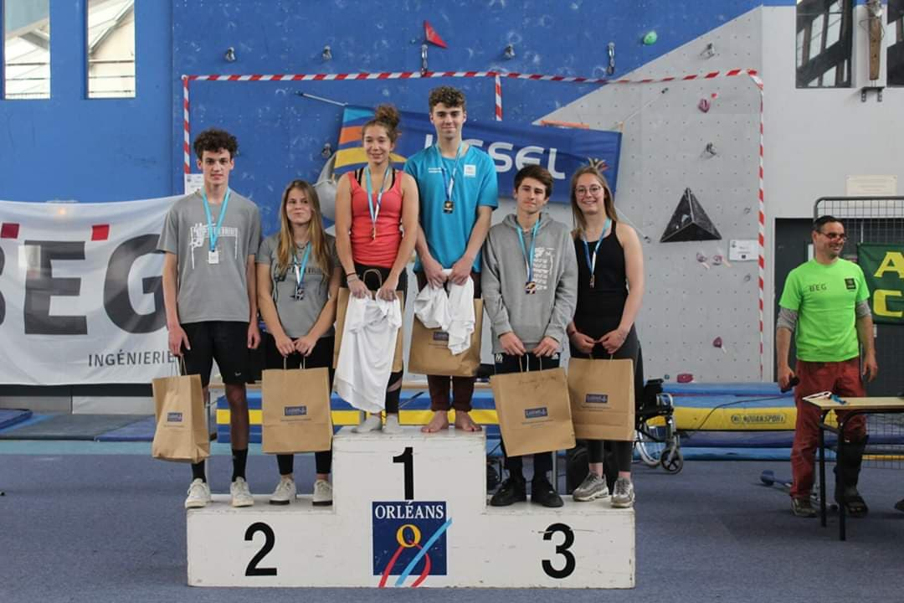

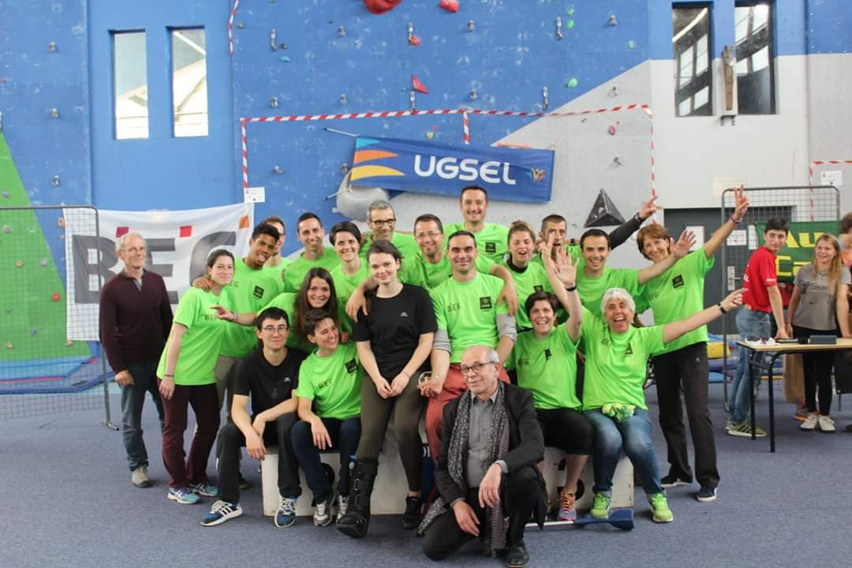

L’équipe organisatrice et Mr Bruno Véron (chef d’établissement Ste Croix St Euverte)

